Lundi 18 mai
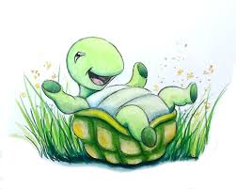

Temps 1 : Etude du code

Nous continuons à travailler sur le son gn comme dans le mot montagne.

Tu vas commencer par une petite dictée de syllabes

gna – gnou –gnon – gnè – gnan –gnin –gnoi – gné- gneu

Puis une dictée de mots :

ligne –signal – trognon – chignon – baignoire (précisez le « ai » de « lait »)

Fais maintenant les exercices à la page 89 de ton fichier bleu trampoline

Pour l’exercice 8 :
1er mot : Tu écris le « ai » de « lait » et le « é » de « réveil »
2ème mot : Tu écris le « c » de « citron » et le « o » de « moto »

Lis le « je m’entraine »

Temps 2 lecture/écriture

Recopie la devinette suivante sur ton cahier en t’appliquant le plus possible et dessine la réponse . On doit entendre le son « gn » dans la réponse.

Je sers à coiffer et à démêler les cheveux.
Qui suis-je ?

Temps 3 Mathématiques (environ 45 minutes)
- Calcul mental (10 minutes

Donner quelques calculs à l’oral et demander à l’enfant essayer d’expliquer une technique apprise pour calculer plus vite de tête:

-S’appuyer sur les doubles :

4+ 5 ( c’est 4+4+1) - 6+5 ( C’est 5+5 + 1 ou 6+6-1)

-S’appuyer sur les compléments à 10 :

8+4 ( On peut faire 8+2+2), 7+4 (7+3+1), 9 + 2 (9+1+1)

-Inverser l’ordre dans sa tête :

3+9 ( 9+3) - 3+8 ( 8+3)

Fais le calcul mental p.109-unité 88 du fichier.
Ecris le résultat dans les cases

3+8

7+4

8+4

4+5
2+9

6+5

12
11
11
11
11
9

Grandeurs et mesures
L’heure

Aujourd’hui, tu vas travailler sur la lecture de l’heure.

Réponds d’abord à ces questions :

Quels sont les moments importants de la matinée, à partir du moment où on se réveille jusqu’au repas de midi ?
Sais tu vers quelle heure tu te réveilles le plus souvent le matin ?
A quelle heure environ manges-tu le midi ? et au goûter ? et le soir ?
A quelle heure te couches-tu en général le soir ?

Tu vois qu’une journée est découpée en de nombreux moments différents qui sont placés dans un certain ordre. Quand tu fais une liste de ces différents moments de la journée qui s’enchainent, tu fais ton emploi du temps.

Chaque étape de la journée se déroule à des heures différentes.

Dans l’histoire, de nombreux objets ont été inventés pour lire et calculer l’heure et calculer le temps qui passe, en voici quelques-uns :

Un cadran solaire | Un sablier | Un réveil | Une horloge ou une pendule | Une montre
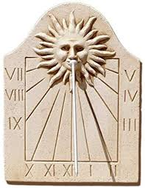 | 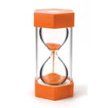 | 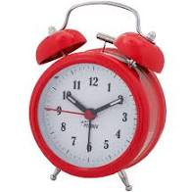 | 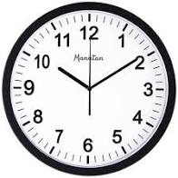 | 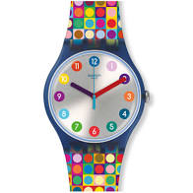
Une pendule | Un réveil digital
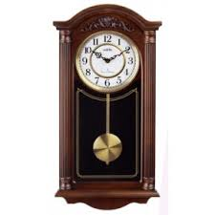 | 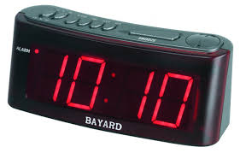

Maintenant regarde cette vidéo pour bien comprendre comment la lecture de l’heure fonctionne.

https://www.youtube.com/watch?v=3VDvuwGjpew

Travaille dans ton fichier p.109-unité 88

Dans l’exercice 4, dessine l’aiguille des heures en bleu et celle des minutes en rouge.

Temps 4 (40 minutes) lecture compréhension

Relis le texte à la page 106 de ton fichier jaune et raconte ensuite à un adulte ce que tu as retenu de l’histoire. Rappelle –toi : Où s’est arrêté le bus ? Que ressent Papy ? Comment voit-on que Papy est ému ?

Maintenant fais une petite chasse aux mots. Un adulte te dit un mot dans le texte et tu dois le retrouver et lui montrer. (Vous pouvez lire le passage dans lequel se trouve le mot pour que ce soit plus facile à retrouver)

Voici les mots à chercher :

village – lentement – les yeux – revenir - grandi – grand-père

Fais ensuite les exercices 5 et 6 page 106.
Si besoin, tu peux utiliser les étiquettes pour l’exercice 5.
Pense à chercher la majuscule en premier. Cherche de quoi ou de qui on parle et ce qui se passe.

Dans l’exercice 6, tu dois chercher 4 mots qui font partie du texte grâce aux syllabes.

Correction :
Le bus s’est arrêté sur la place du village.
Papy m’a serré très fort la main.
village – grandi – revenir - lentement

Temps 5 Questionner le monde

Quels peuvent être les états de l’eau ?

Nous avons vu ce que veut dire solide ou liquide lorsque l’on parle d’une matière.
Nous allons maintenant nous intéresser à l’eau.

Regarde attentivement ces différentes images que tu avais dans ton enveloppe.

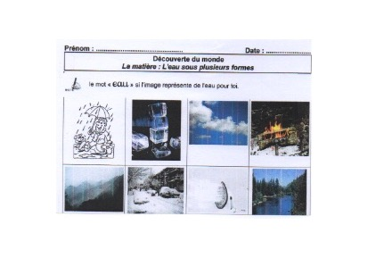

Tu vas te demander quelles sont les images qui selon toi montrent de l’eau ?
Lorsque tu penses que c’est de l’eau, tu écris « eau» sur l’image. Ce n’est pas grave si tu te trompes.

Nous allons ensuite travailler quelques séances sur l’eau et tu reprendras ces images dans quelques jours ou semaines pour voir si tu as changé d’avis.

Maintenant, nous allons faire une première expérience que tu vas devoir dessiner (tu peux utiliser ton cahier d’écriture ou ton cahier d’essai qui peut devenir un cahier « d’école à la maison »).

Prends une nouvelle page et écris en haut :

« l’eau »
expérience n°1

Tu vas dessiner ton expérience en dessous :

1) Mets de l’eau dans un verre, ou dans une bouteille.
L’eau dans le verre est de l’eau liquide n’est-ce pas ?

2) Maintenant, place le verre ou la bouteille au congélateur.
3) Dessine très simplement le début de ton expérience :

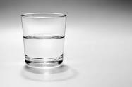
congélateur

eau liquide

Attends quelques heures puis…
4) Ressors le verre.

Que s’est-il passé ?

Et oui, l’eau s’est transformée en glace ! C’est toujours de l’eau mais avec la température très froide, elle est devenue solide.

Aujourd’hui , ou demain, tu pourras dessiner le résultat de ton expérience.

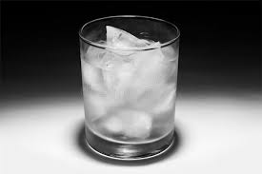
congélateur

eau liquide eau solide

Maintenant, laisse le verre avec l’eau glacée en dehors du congélateur.
Que se passe t-il au bout de quelque temps ?

La glace fond et l’eau redevient liquide.

Je retiens :
L’eau peut être à l’état liquide et à l’état solide.
L’eau liquide devient solide quand la température est très froide, elle redevient liquide quand la température se réchauffe.

Pour mardi :
Lis la lecture 79

Voilà pour aujourd’hui les enfants.
A demain !

